


CÀTEDRA DE RESPONSABILITAT SOCIAL I SOSTENIBILITAT



UNIVERSITAT DE GIRONA

MEMÒRIA 2023

ÍNDEX
A. RELACIÓ D’ACTIVITATS 4
A.1. PARTICIPACIÓ DE LA CÀTEDRA EN JORNADES, CONGRESSOS, CURSOS I ACTES 4
A.1.1 PARTICIPACIÓ A LA JORNADA ORGANITZADA PEL GRUP ESG DEL FORUM CARLEMANY A L’HOTEL PERALADA 4
A.1.2 PARTICIPACIÓ EN LA CELEBRACIÓ DELS 20 ANYS DEL FÒRUM CARLEMAY 5
A.1.3 PARTICIPACIÓ A LA JORNADA ORGANITZADA PEL GRUP ESG DEL FORUM CARLEMANY AL PCIT DE LA UdG 5
A.1.5 PREESTRENA PEL.LÍCULA “NO, NO QUIERO” 6
A.1.6. GIRONA VOLUNTÀRIA 8
A.2. PARTICIPACIÓ DE LA CÀTEDRA EN CONGRESSOS, FÒRUMS I ACTES A NIVELL INTERNACIONAL 9
A.2.1 XVI CONGRESO INTERNACIONAL ANÁHUAC DE RESPONSABILIDAD SOCIAL 9
A.2.2 PARTICIPACIÓ EN LA JORNADA DE RESPONSABILIDAD SOCIAL EMPRESARIAL: EXPERIENCIAS EN PRIMERA PERSONA 9
A.2.3 EIX 4 I EIX 5 KAIRÓS-EDUCACION 10
A.2.4 INCLUSIÓ, DIVERSITAT I EL PAPER DE LA DONA EN L’EDUCACIÓ SUPERIOR 11
A.2.5 L’EDUCACIÓN SUPERIOR COMO PARTE DEL SISTEMA EDUCATIVO EN AMÉRICA LATINA 12
A.3. ORGANITZACIÓ DE JORNADES I ACTES PER PART DE LA CÀTEDRA DE RSS 13
A.3.1 XIII TERTÚLIA SOCIAL SOPAR – ENVELLIR EN LA SOCIETAT DE LA JOVENTUT 13
A.3.2 DESFENT EL NUS DE LA CORBATA DONES CAPDAVANTERES QUE INSPIREN EN EL MÓN DE L’EMPRESA 14
A.3.3 XIV TERTÚLIA SOCIAL SOPAR – LA INTEL.LIGÈNCIA ARTIFICIAL (IA) I LA IMAGINACIÓ: EXPLORANT NOVES FRONTERES CREATIVES 14
A.3.4 XV TERTÚLIA SOCIAL SOPAR – ECOESPERANÇA: LA LLUITA CONTRA L’ECOANSIETAT QUE GENERA EL CANVI CLIMÀTIC 15
A.3.5 XVI TERTÚLIA SOCIAL SOPAR – EIX CERVELL-INTESTÍ 16
A.3.6 XVII TERTÚLIA SOCIAL SOPAR – L’ESPORT FEMENÍ 16
A.3.7 TRENQUEM MITES DEL MASCLISME 17
A.3.8 CURS EL PLA DE RESPONSABILITAT SOCIAL (3a.edició) 18
A.3.9 CURS LA SOSTENIBILITAT, ELS ODS I L’EDUCACIÓ PEL DESENVOLUPAMENT (1a.edició) 19
A.3.10 CURS LA SOSTENIBILITAT, ELS ODS I L’EDUCACIÓ PEL DESENVOLUPAMENT (2a.edició) 22
A.3.11 PARTICIPACIÓ DE LA CÀTEDRA EN EL COMITÈ ACADÈMIC DE RESPON.CAT 25
A.3.12 PARTICIPACIÓ DE LA CÀTEDRA COM A JURAT DEL PREMIS CORRESPONSABLES 25
A.3.13 PARTICIPACIÓ DE LA CÀTEDRA EN L’OBSERVATORIO DE RESPONSABILIDAD SOCIAL DE AMÉRICA LATINA Y EL CARIBE. 25
A.3.14 PARTICIPACIÓ DE LA CÀTEDRA COM A JURAT DELS PREMIS JOSEP PALLACH A EMPRESES PER L’EDUCACIÓ I ELCOMPROMÍS SOCIAL 26
A.3.15 PARTICIPACIÓ DE LA CÀTEDRA EN EL DISSENY I L’AVALUACIÓ DEL SEGELL IMPULSA CULTURA DE LA FUNDACIÓ CATALUNYA CULTURA. 26
A.3.16 PARTICIPACIÓ EN EL PROJECTE “PLA D’IMPLEMENTACIÓ DELS ODS A LLAGOSTERA” 27
A.3.17 PARTICIPACIÓ EN EL PROJECTE DE COOPERACIÓ TRIANGULAR AMB LA UNIVERSITAT D’HAITÍ SUBVENCIONAT PER LA “VENTANA ADELANTE” DE LA UE 28
A.3.18 CONCELLS ASSESSORS 30
B. PREMIS I BEQUES 32
B1. PREMIS 2023 A TREBALLS DE FINAL DE GRAU DE LA UdG: RESPONSABILITAT SOCIAL, SOSTENIBILITAT I APLICACIÓ DELS ODS A LES EMPRESES, INSTITUCIONS, ENTITATS I TERRITORI, DEFENSATS DURANT L’ANY 2022 32
B2. BEQUES PER PARTICIPAR EN LES ELS CURSOS EL PLA DE RESPONSABILITAT SOCIAL i LA SOSTENIBILITAT, ELS ODS I L’EDUCACIÓ PEL DESENVOLUPAMENT 33
C. RESSÒ EXTERN DE LA CÀTEDRA RSS 34
D. PUBLICACIONS, VÍDEOS I INFOGRAFÍES 35

A. RELACIÓ D’ACTIVITATS

A.1. PARTICIPACIÓ DE LA CÀTEDRA EN JORNADES, CONGRESSOS, CURSOS I ACTES

- 23 de febrer

A.1.1 PARTICIPACIÓ A LA JORNADA ORGANITZADA PEL GRUP ESG DEL FORUM CARLEMANY A L’HOTEL PERALADA

La directora de la Càtedra va participar a la jornada d’aquest grup per tractar el tema: L’AGENDA 2030. UN FULL DE RUTA PER LES EMPRESES CATALANES. La conferència va anar a càrrec d’Arnau Queralt i Bassa. Director del consell assessor per a desenvolupament sostenible de Catalunya (CADS).
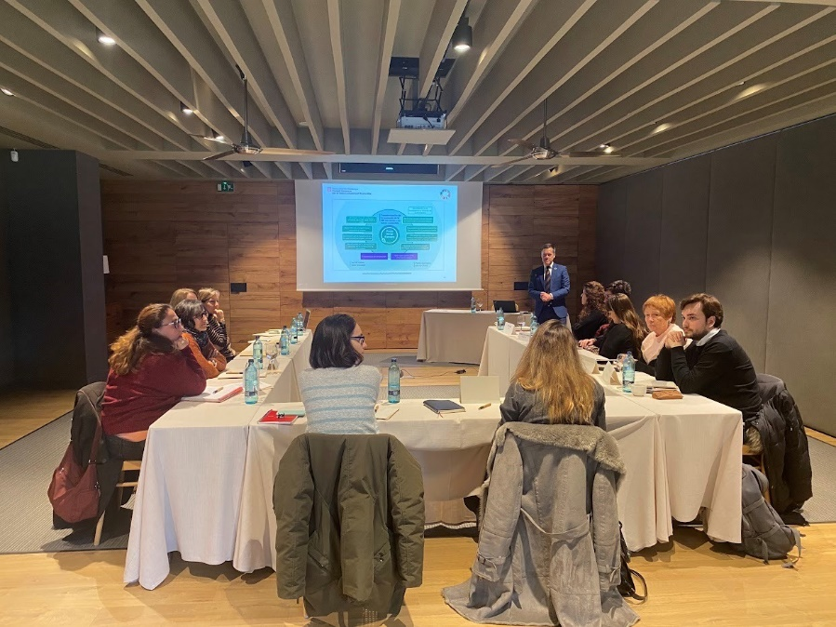

- 17 de juliol

A.1.2 PARTICIPACIÓ EN LA CELEBRACIÓ DELS 20 ANYS DEL FÒRUM CARLEMAY

La Càtedra de RSS, com a membre del grup ESG, va participar en la celebració dels 20 anys del Fòrum Carlemany.
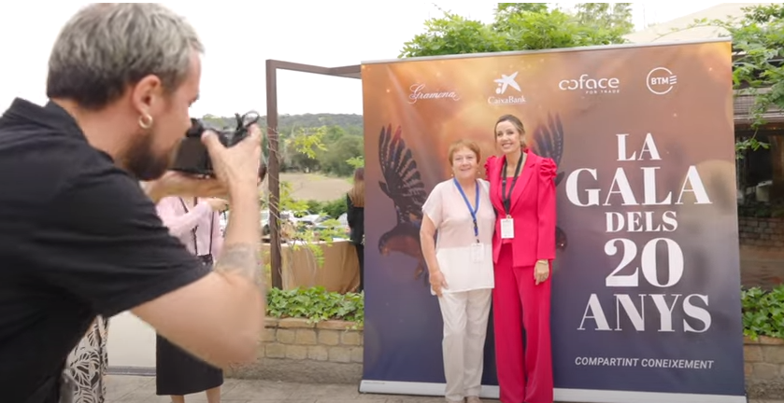

Enllaç del vídeo de la celebració:
https://www.youtube.com/watch?v=M9obQ4ITcqU&ab_channel=F%C3%B2rumCarlemany
- 26 d’octubre

A.1.3 PARTICIPACIÓ A LA JORNADA ORGANITZADA PEL GRUP ESG DEL FORUM CARLEMANY AL PCIT DE LA UdG

Assistència a la sessió del Grup ESG del Fòrum Carlemany amb la jornada de treball sobre: Tendències en l'àmbit de l'economia circular, amb Jordi Oliver i Solà de l’empresa Inèdit Innova.

- 16 de novembre
A.1.4. PARTICIPACIÓ A LA JORNADA SUPERTRANSVERSAL DEL FÒRUM CARLEMANY A L’AUDITORI DE GIRONA
La directora de la càtedra va participar a la Supertranversal centrada en LA INTEL·LIGÈNCIA ARTIFICIAL, MOTOR DE TRANSFORMACIÓ DIGITAL A L'EMPRESA. La Jornada va ser molt interessant i hi van participar diferents ponents.
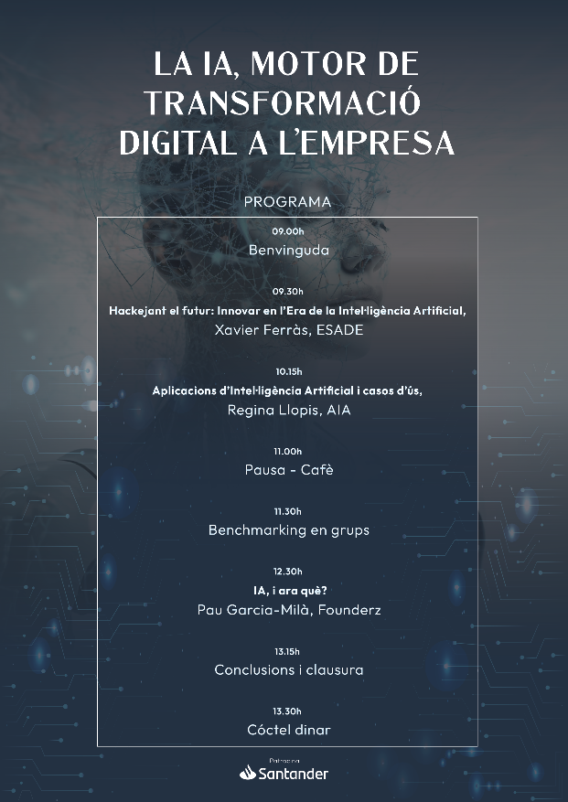

- 23 novembre

A.1.5 PREESTRENA PEL.LÍCULA “NO, NO QUIERO”

Vam assistir a la preestrena a Girona de "No, no quiero" una colpidora pel·lícula que narra la història de quatre joves valentes i rebels, obligades per la família a casar-se contra la seva voluntat, el dia dijous 23 de novembre, a les 18,30 a OCine. Vam tenir l’ocasió de conèixer aquestes quatre joves i vam participar en un col.loqui amb elles i amb la directora Belén Santos. Aquest acte va ser organitzat per l'Ajuntament de Girona i l'associació Valentes i Acompanyades amb la col.laboració de Vértigo Films. 25N: totes les dones lliures de violències masclistes i el matrimoni forcat n'és una de les més dures!
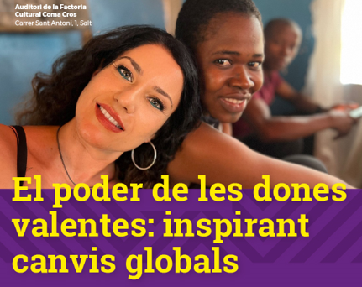

Vídeo promocional: https://youtu.be/Y2494oohYlI?si=EP9WykHK1xRpZUvJ
Enllaç: https://www.udg.edu/ca/catedres/rss/detall-noticies/eventid/38576

- 1 de desembre

A.1.6. GIRONA VOLUNTÀRIA

Vam participar a la festa que organitza cada any Girona Voluntària per agrair als voluntaris de la demarcació de Girona la seva solidaritat.
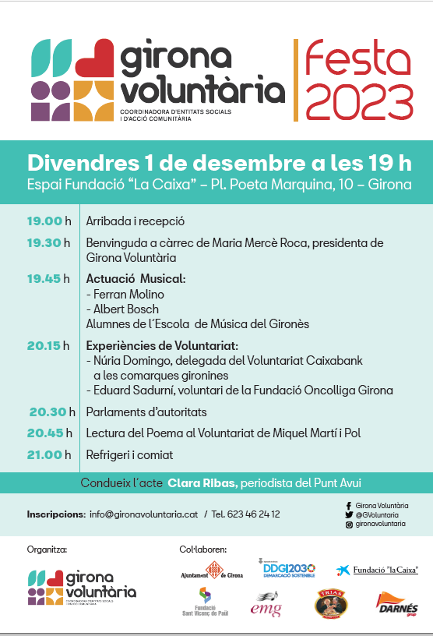

A.2. PARTICIPACIÓ DE LA CÀTEDRA EN CONGRESSOS, FÒRUMS I ACTES A NIVELL INTERNACIONAL

- 7 i 8 de setembre

A.2.1 XVI CONGRESO INTERNACIONAL ANÁHUAC DE RESPONSABILIDAD SOCIAL

El passat 7 i 8 de setembre, Maria Rosa Terradellas i Helena Benito van participar com avaluadores de ponències i membres del comitè acadèmic del Congreso Internacional Anáhuac de Responsabilidad Social, que es va celebrar a la Universidad Anáhuac de México

En aquesta edició es va buscar compartir experiències, a partir de diàlegs que van enriquir i promoure la difusió de resultats d’investigació, amb la finalitat d’enfortir les capacitats d’anàlisi, desenvolupament i construcció del coneixement, per la presa de decisions.

Enllaç: https://www.udg.edu/ca/catedres/rss/detall-noticies/eventid/41373

- 13 de novembre

A.2.2 PARTICIPACIÓ EN LA JORNADA DE RESPONSABILIDAD SOCIAL EMPRESARIAL: EXPERIENCIAS EN PRIMERA PERSONA

Maria Rosa Terradellas, directora de la Càtedra de Responsabilitat Social i Sostenibilitat, va participar com a ponent dilluns 13 de novembre, a les 18h, a la jornada de Responsabilidad Social Empresarial: experiencias en primera persona, organitzat per la Universidad del Este La Plata.
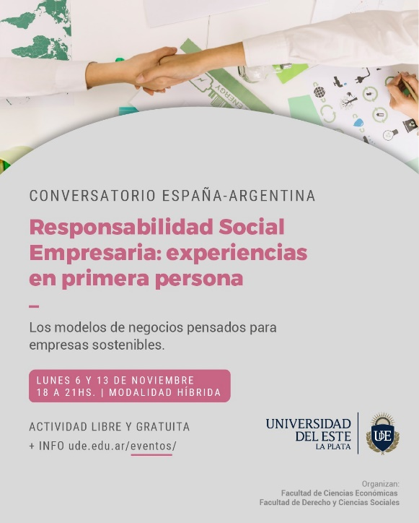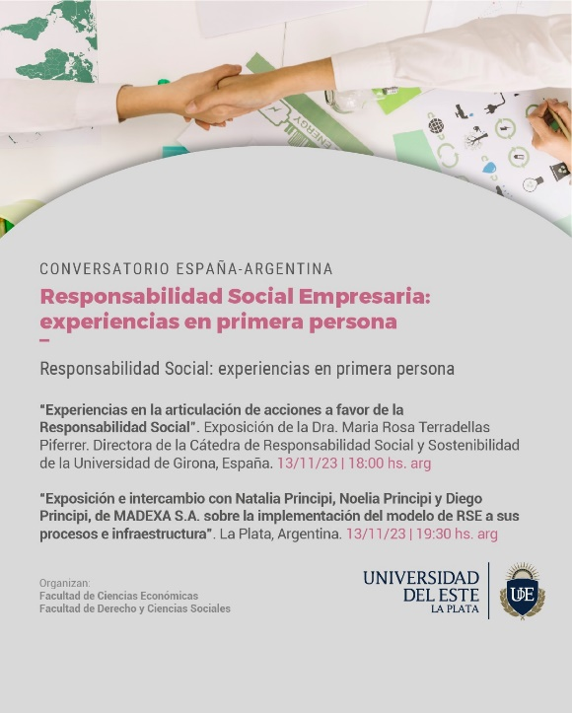

Enllaç: https://www.udg.edu/ca/catedres/rss/detall-noticies/eventid/38525

- 4 de desembre

A.2.3 EIX 4 I EIX 5 KAIRÓS-EDUCACION

Kairós-educacion va organitzar un debat sobre l’eix 4 i 5 on va participar Anna M. Geli, membre de la Càtedra.
L’eix 4 va tractar sobre el rol de l’educació superior i l’eix 6 sobre el paper estètic de l’educació superior.

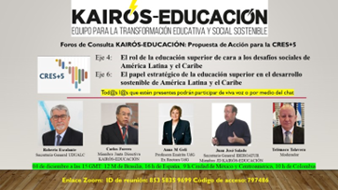
Enllaç vídeo: https://youtu.be/4QNueZHVWeI?si=fJ9oyvXGdMRE6EZ1

- 12 de desembre

A.2.4 INCLUSIÓ, DIVERSITAT I EL PAPER DE LA DONA EN L’EDUCACIÓ SUPERIOR

Kairós-educacion va organitzar un debat sobre l’eix 9 que es tractarà a la CRES+5 a Brasilia el març de 2024 sobre Inclusió, diversitat i el paper de la dona en l'educació superior.

Maria Rosa Terradellas, directora de la Càtedra va ser relatora i una de les ponents conjuntament amb:

- Montserrat Morales, coordinadora general FEUP-España
- Brenda Austin, directora ejecutiva CSC-UNC, legisladora provincial electa de Còrdoba, Argentina
- Lea Cruz, exrectora de UPFM d'Honduras i expresidenta de CCA
- José Othón Flores, titular de la coordinació universitària d'observatoris UV-Mèxic

Enllaç: https://www.udg.edu/ca/catedres/rss/detall-noticies/eventid/39801
Enllaç vídeo: https://youtu.be/9CmhDfOzZ5E?si=CdeQ8rXVOBMGtn3j

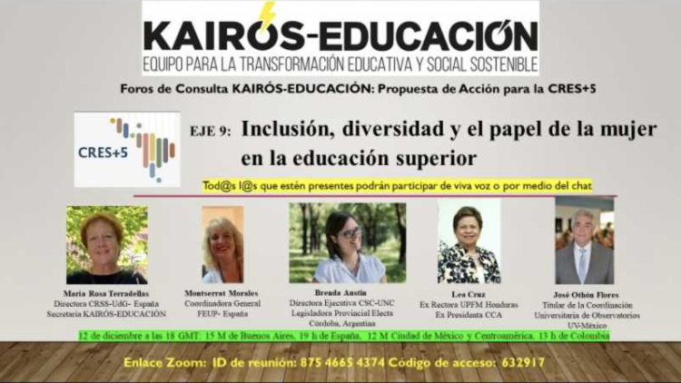

- 14 de desembre

A.2.5 L’EDUCACIÓN SUPERIOR COMO PARTE DEL SISTEMA EDUCATIVO EN AMÉRICA LATINA

El 14 de desembre es va celebrar l’eix 1 amb Kairós-educacion, on es va tractar “la educación superior como parte del sistema educativo en América Latina”.

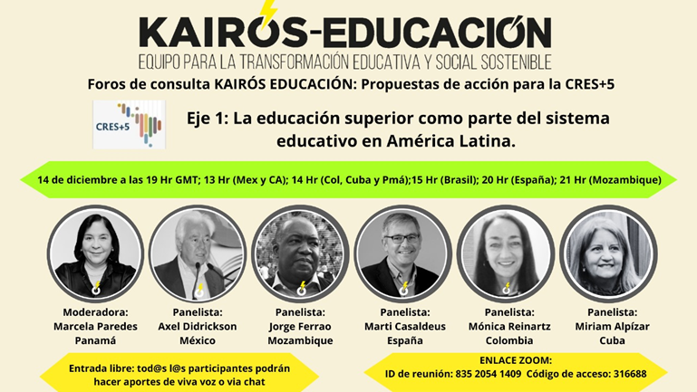

Enllaç vídeo: https://youtu.be/hIZSjsHwGB4?si=E-knfJas_AM7dhKH

A.3. ORGANITZACIÓ DE JORNADES I ACTES PER PART DE LA CÀTEDRA DE RSS
- 16 de febrer del 2023

A.3.1 XIII TERTÚLIA SOCIAL SOPAR – ENVELLIR EN LA SOCIETAT DE LA JOVENTUT

El dijous 16 de febrer es va celebrar la 13a Tertúlia Social-Sopar al Restaurant La Rosaleda on es va tractar el tema de:
Envellir en la societat de la joventut.
Va ser un acte conjunt amb Girona Voluntària, on M. Jesús Comellas Carbó, mestra, doctora en psicologia, professora emèrita de la UAB, col.laboradora de l'ARA... ens va parlar de temes relacionats amb fer-se gran i l'envelliment en la societat d'avui dia. L’Acte va ser presentat per la periodista del diario ARA Mariona Ferrer.
A l’acte hi van assistir 48 persones.
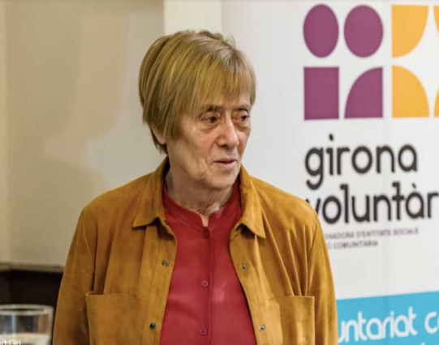
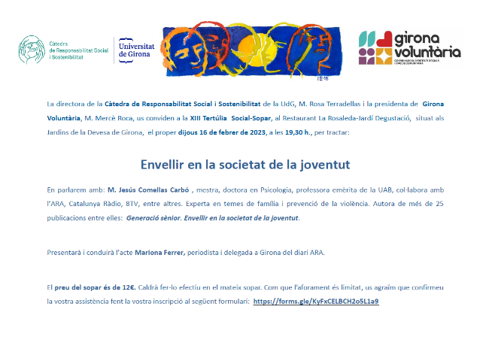

Enllaç: https://www.udg.edu/ca/catedres/rss/detall-noticies/eventid/26275

- 8 de març

A.3.2 DESFENT EL NUS DE LA CORBATA DONES CAPDAVANTERES QUE INSPIREN EN EL MÓN DE L’EMPRESA

Diverses responsables de la Càtedra van participar per commemorar el 8 de març en l’acte organitzat per diferents unitats de la UdG en el que la càtedra hi va donar recolzament.
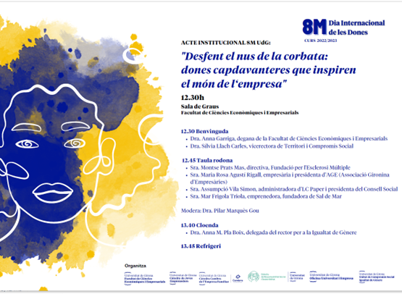
- 16 de març del 2023

A.3.3 XIV TERTÚLIA SOCIAL SOPAR – LA INTEL.LIGÈNCIA ARTIFICIAL (IA) I LA IMAGINACIÓ: EXPLORANT NOVES FRONTERES CREATIVES

El dijous 16 de febrer es va celebrar la 14a Tertúlia Social-Sopar al Restaurant La Rosaleda, on es va tractar el tema de:
La intel·ligència artificial (IA) i la Imaginació: explorant noves fronteres creatives.
Va ser un acte conjunt amb Girona Voluntària i vam parlar del tema de la intel·ligència artificial i la imaginació amb Eduard Muntaner: enginyer informàtic, emprenedor social, professor de la facultat d'Educació i Psicologia de la UdG...
Va ser una Tertúlia-Taller on hi va participar 43 assistents i vam aprendre molts recursos innovadors.
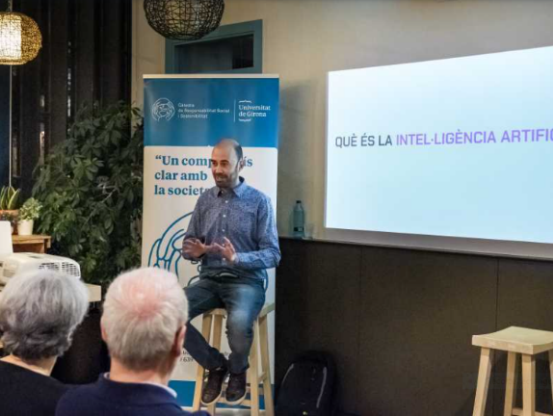
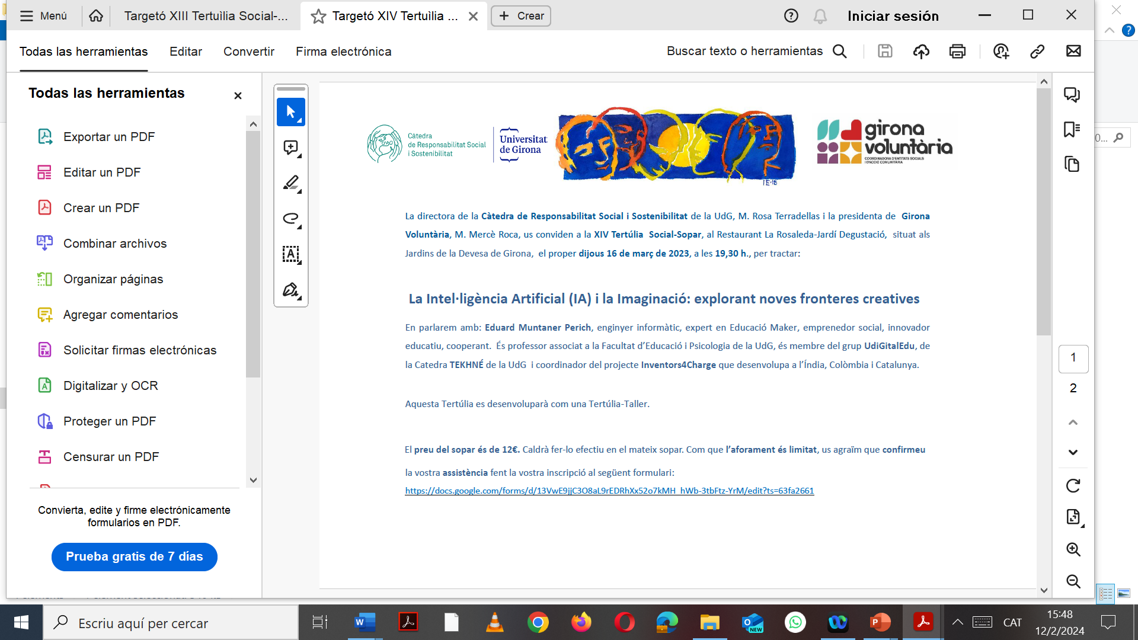
Enllaç: https://www.udg.edu/ca/catedres/rss/detall-noticies/eventid/27655
- 13 d’abril

A.3.4 XV TERTÚLIA SOCIAL SOPAR – ECOESPERANÇA: LA LLUITA CONTRA L’ECOANSIETAT QUE GENERA EL CANVI CLIMÀTIC

El dijous 13 d’abril es va celebrar la 15a Tertúlia Social-Sopar al Restaurant La Rosaleda, on es va tractar el tema de:
Ecoesperança: la lluita contra l’ecoansietat que genera el canvi climàtic
Va ser un acte conjunt amb Girona Voluntària on es va parlar del tema de l’ecoesperança amb Francisco Vera Manzanares, activista climàtic colombià i una de les veus més joves (13 anys) en la defensa del medi ambient al món. És assessor infantil del Comitè dels Drets dels Infants de les Nacions Unides.
Va presentar i conduir l’acte Pau Lanao Reverter, historiador i periodista del diari El Punt Avui.
A l’acte hi van assistir 52 persones.
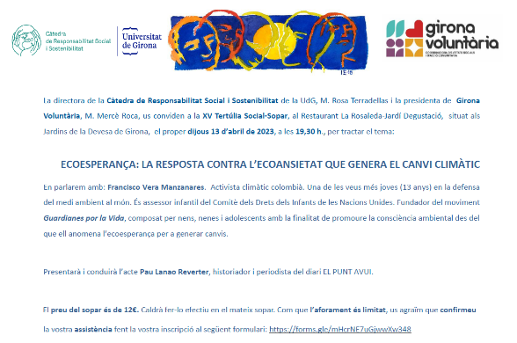
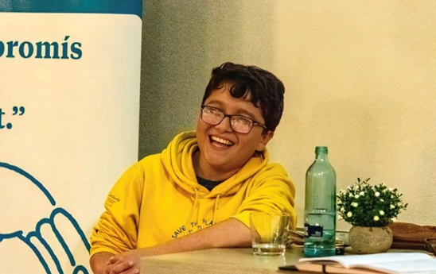
Enllaç: https://www.udg.edu/ca/catedres/rss/detall-noticies/eventid/41272
- 19 d’octubre

A.3.5 XVI TERTÚLIA SOCIAL SOPAR – EIX CERVELL-INTESTÍ
Dijous 19 d’octubre, vam celebrar la XVI Tertúlia Social-Sopar, i la primera del curs 2023-2024.
Vam tractar el tema de: L’EIX CERVELL-INTESTÍ. Els microbis com a nexe entre la Psiquiatria i la Gastroenterologia amb el doctor Dr. Jesús Garcia-Gil, catedràtic de microbiologia de la UdG i expert en microbiota Intestinal. L’acte el va presentar la Sra. Berta Espona Barcons.
42 de persones van gaudir de l’acte i del sopar.
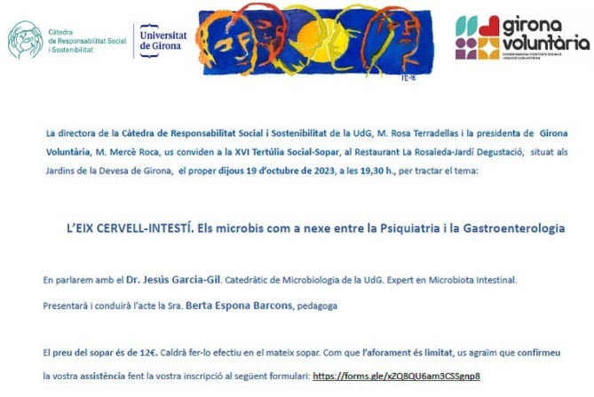
Enllaç: https://www.udg.edu/ca/catedres/rss/detall-noticies/eventid/37155
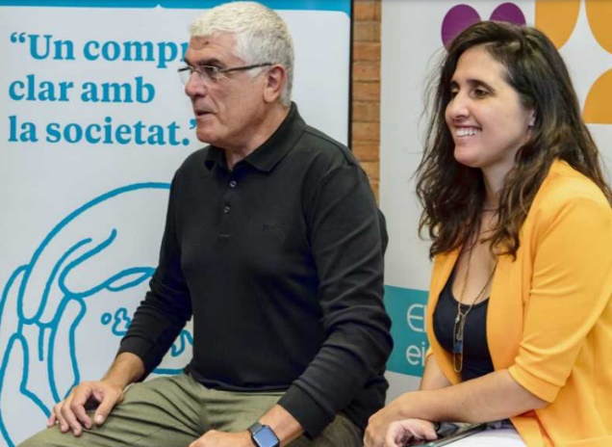

- 16 de novembre

A.3.6 XVII TERTÚLIA SOCIAL SOPAR – L’ESPORT FEMENÍ

Dijous 16 de novembre, a les 19:30h, vam celebrar la XVII Tertúlia Social-Sopar, al Restaurant La Rosaleda-Jardí Degustació. Vam xerrar d'esport Femení d'alt nivell amb la Cora Vila, entrenadora durant anys de l’equip femení de rugbi del GEIEG i professora de secundària, amb un ampli palmarès a nivell internacional; I amb Ivet Rovira, atleta del GEIG, estudiant de Dret i resident al Centre d’Alt Rendiment de Sant Cugat (CAR), també amb un extens palmarès a nivell nacional i internacional.
L'acte va ser presentat i conduït per la periodista Anna Estartús.
La interessant xerrada a la que hi van assistir 35 persones va anar acompanyada d'un sopar, on vam comentar el tema de l'esport femení d'alt nivell. Després del sopar, va haver-hi un torn de preguntes.
Enllaç: https://www.udg.edu/ca/catedres/rss/detall-noticies/eventid/38594
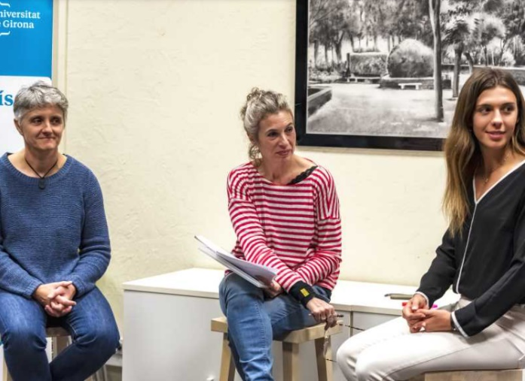
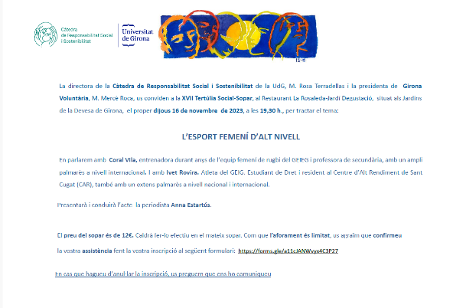

- 30 de novembre

A.3.7 TRENQUEM MITES DEL MASCLISME

La Càtedra de Responsabilitat Social i Sostenibilitat va organitzar conjuntament amb la Subdelegació del Govern a Girona, la xerrada interactiva: TRENQUEM MITES MASCLISTES, a càrrec de la ONG MIA.
Aquesta xerrada estava adreçada a estudiants de la UdG i ciutadania en general i es va celebrar el 30 de novembre a les 13 hores, a l'aula 63 de la Facultat d’Educació i Psicologia.
HI van participar 49 persones. En acabar, vam fer un pica-pica.
Enllaç: https://www.udg.edu/ca/catedres/rss/detall-noticies/eventid/38577
De la xerrada se n’ha realitzat un vídeo que podeu consultar a:
https://youtu.be/HID_6JTkc-k?si=U3HshB1TNHeKrqnk

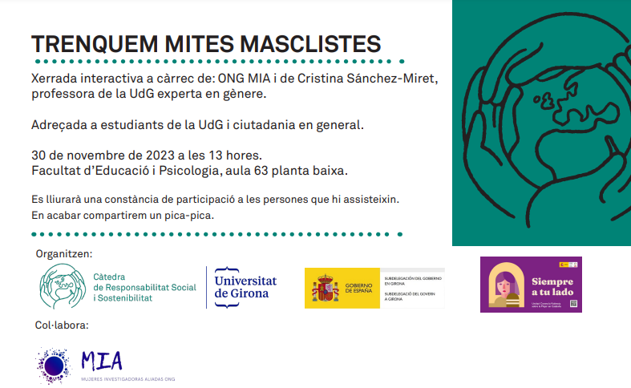

A.3.8 CURS EL PLA DE RESPONSABILITAT SOCIAL (3a.edició)

La Càtedra de RSS va organitzar un curs en línia, en català i gratuït, El pla de Responsabilitat Social, per a tots aquells estudiants interessants en la Responsabilitat Social.
El curs es dividia en 3 mòduls, els qual oferien imatges, powerpoints, gràfics, articles i vídeos pre-gravats. També, en el transcurs de la gravació un dissenyador gràfic realitza dibuixos i inclourà frases per tal que ajudin a incorporar els coneixements tractats en esquemes mentals.
Després de la visualització de cada vídeo, els participants havien de respondre i fer un informe final, el qual s’avaluava.

El curs el podien realitzar lliurement i organitzar-se com volien, dins de la temporització del curs, la qual va ser del dia 15 d’octubre fins al 31 d’octubre del 2023.

La matrícula es va fer per la pàgina de Becas Santander, fins el dia 14 d’octubre.

Totes aquelles estudiants que estaven fent un grau a la Universitat de Girona, van rebre un Crèdit de Reconeixement Acadèmic. Les que eren estudiants de grau de grau o no estudiaven a la Universitat de Girona, obtenien un certificat confirmant que heu fet el curs.

Enllaç on hi ha la informació del curs: https://www.udg.edu/ca/catedres/rss/detall-noticies/eventid/35762
Amb el següent enllaç es pot accedir a l’informe del curs: https://docs.google.com/document/d/13rV4wIjxiM9odBWdCNchS8tHouWF1R0n/edit?usp=drive_link&ouid=115775441674112024937&rtpof=true&sd=true
En aquest enllaç hi podeu trobar el nombre d’estudiants, universitats i països de procedència.
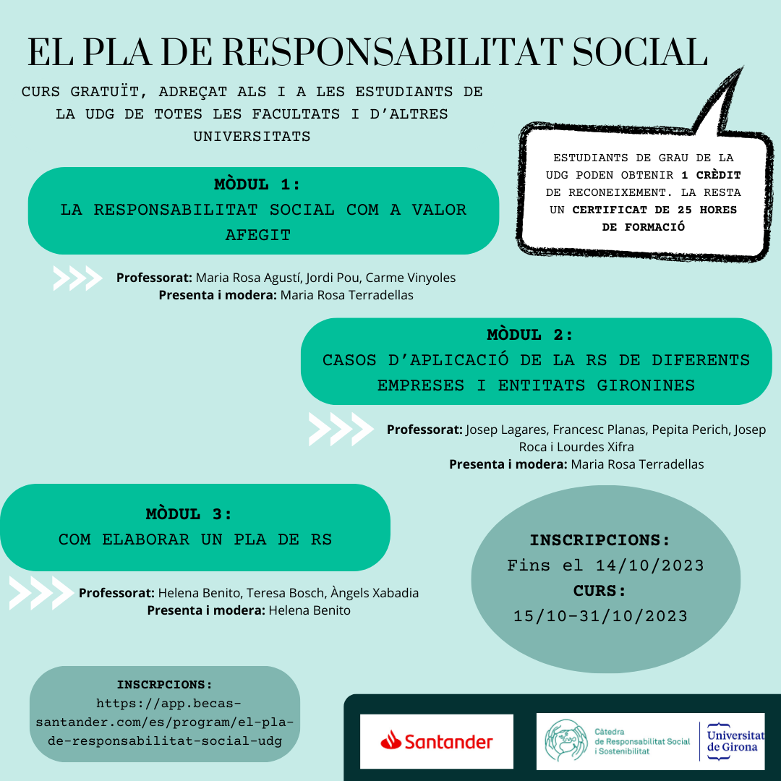

A.3.9 CURS LA SOSTENIBILITAT, ELS ODS I L’EDUCACIÓ PEL DESENVOLUPAMENT (1a.edició)

La Càtedra de RSS va organitzar un curs en línia i gratuït, anomenat La Sostenibilitat, els ODS i l’educació pel desenvolupament per a tots aquells estudiants interessants en la Responsabilitat Social.
El curs es dividia en els quatres següents mòduls:
Els continguts dels quatre mòduls s'organitzaven de la següent manera:
- Mòdul 1: Diàleg entre la professora emèrita de la Facultat d’Educació i Psicologia de la UdG Dra. Anna M. Geli de Ciurana i la professora titular Dra. Belén Sáenz-Rico de Santiago de la Universidad Complutense de Madrid, per constatar la importància que té l’educació per al desenvolupament sostenible per assolir els ODS i millorar les condiciones de vida del planeta i les persones.
- Mòdul 2. Diàleg entre l’investigador Ramon i Cajal de la Facultat d’Educació i Psicologia de la UdG, Dr. Alfredo Jornet Gil i l’activista juvenil colombià Francisco Vera Manzanares, per analitzar que poden fer les associacions juvenils per combatre el canvi climàtic i assolir un desenvolupament sostenible.
- Mòdul 3. Diàleg entre la professora titular de la Facultat de Ciències Econòmiques i Empresarials de la UdG Dra. Helena Benito Mundet i Sr. Arnau Queralt Bassa, director del Consell Assessor per al Desenvolupament Sostenible de Catalunya (CADS), per conèixer les actuacions que es porten a terme a Catalunya per assolir els ODS.
- Mòdul 4. Diàleg entre la professora titular de la Facultat d’Educació i Psicologia de la UdG Dra. M. Rosa Terradellas Piferrer i el Coordinador General de Kairós-Educación Dr. Telémaco Talavera Siles, per analitzar com a nivell mundial cal transformar l’educació per assolir una educació pel desenvolupament que incideixi en els ODS i el desenvolupament sostenible.
Cada mòdul disposava de materials ubicats en una carpeta de la plataforma Google Drive a què tenien accés els estudiants inscrits. S'accedia al material, mitjançant un enllaç que rebien a través de correu electrònic les persones inscrites. Aquest enllaç permetia accedir a quatre carpetes, una per cada mòdul, i una cinquena carpeta amb el material del curs.
A la carpeta de cada mòdul es podia trobar el material en funció del mòdul corresponent, és a dir, cada mòdul disposava del següent material:
- Un vídeo explicatiu amb els continguts del mòdul d'uns 30-40 minuts de durada. Al vídeo apareixia un diàleg entre el professorat de cada mòdul.
- Un esquema resum del mòdul realitzat per l’artista gràfic Mario Pereda.
A la carpeta de materials hi trobaven dues subcarpetes amb materials complementaris del mòduls 1 i 4.
Les inscripcions es van fer a través de la web de Santander Universidades i van estar obertes del 27 de maig fins al 15 de juny del 2023. S’hi van inscriure un total de 233 estudiants de diferents parts del món.
Totes aquelles estudiants que estaven fent un grau a la Universitat de Girona, van rebre un Crèdit de Reconeixement Acadèmic. Les que eren estudiants de grau de grau o no estudiaven a la Universitat de Girona, obtenien un certificat confirmant que heu fet el curs.

Enllaç on hi ha la informació del curs: https://www.udg.edu/ca/catedres/rss/detall-noticies/eventid/31868
Amb el següent enllaç es pot accedir a l’informe del curs: https://docs.google.com/document/d/1kXvp65qiuMcYaOia_42aUAY9sZjirKTX/edit?usp=drive_link&ouid=115316933481255387506&rtpof=true&sd=true
En aquest enllaç hi podeu trobar el nombre d’estudiants, universitats i països de procedència
Enllaç amb opinions sobre el curs: https://www.udg.edu/ca/catedres/rss/detall-noticies/eventid/33261
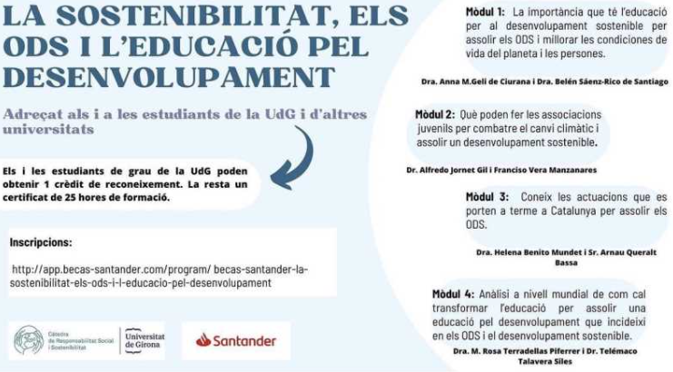

A.3.10 CURS LA SOSTENIBILITAT, ELS ODS I L’EDUCACIÓ PEL DESENVOLUPAMENT (2a.edició)

La Càtedra de RSS va tornar a organitzar un curs en línia i gratuït, anomenat La Sostenibilitat, els ODS i l’educació pel desenvolupament per a tots aquells estudiants interessants en la Responsabilitat Social.
El curs es dividia en els quatres següents mòduls:
Els continguts dels quatre mòduls s'organitzaven de la següent manera:
- Mòdul 1: Diàleg entre la professora emèrita de la Facultat d’Educació i Psicologia de la UdG Dra. Anna M. Geli de Ciurana i la professora titular Dra. Belén Sáenz-Rico de Santiago de la Universidad Complutense de Madrid, per constatar la importància que té l’educació per al desenvolupament sostenible per assolir els ODS i millorar les condiciones de vida del planeta i les persones.
- Mòdul 2. Diàleg entre l’investigador Ramon i Cajal de la Facultat d’Educació i Psicologia de la UdG, Dr. Alfredo Jornet Gil i l’activista juvenil colombià Francisco Vera Manzanares, per analitzar que poden fer les associacions juvenils per combatre el canvi climàtic i assolir un desenvolupament sostenible.
- Mòdul 3. Diàleg entre la professora titular de la Facultat de Ciències Econòmiques i Empresarials de la UdG Dra. Helena Benito Mundet i Sr. Arnau Queralt Bassa, director del Consell Assessor per al Desenvolupament Sostenible de Catalunya (CADS), per conèixer les actuacions que es porten a terme a Catalunya per assolir els ODS.
- Mòdul 4. Diàleg entre la professora titular de la Facultat d’Educació i Psicologia de la UdG Dra. M. Rosa Terradellas Piferrer i el Coordinador General de Kairós-Educación Dr. Telémaco Talavera Siles, per analitzar com a nivell mundial cal transformar l’educació per assolir una educació pel desenvolupament que incideixi en els ODS i el desenvolupament sostenible.
Cada mòdul disposava de materials ubicats en una carpeta de la plataforma Google Drive a què tenien accés els estudiants inscrits. S'accedia al material, mitjançant un enllaç que rebien a través de correu electrònic les persones inscrites. Aquest enllaç permetia accedir a quatre carpetes, una per cada mòdul, i una cinquena carpeta amb el material del curs.
A la carpeta de cada mòdul es podia trobar el material en funció del mòdul corresponent, és a dir, cada mòdul disposava del següent material:
- Un vídeo explicatiu amb els continguts del mòdul d'uns 30-40 minuts de durada. Al vídeo apareixia un diàleg entre el professorat de cada mòdul.
- Un esquema resum del mòdul realitzat per l’artista gràfic Mario Pereda.
A la carpeta de materials hi trobaven dues subcarpetes amb materials complementaris del mòduls 1 i 4.
Les inscripcions es van fer a través de la web de Santander Universidades i van estar obertes fins el 15 de desembre del 2023. S’hi van inscriure un total de 193 estudiants de diferents parts del món.
El curs el van poder fer del dia 16 de desembre del 2023 fins al 8 de gener del 2024.
Totes aquelles estudiants que estaven fent un grau a la Universitat de Girona, van rebre un Crèdit de Reconeixement Acadèmic. Les que eren estudiants de grau de grau o no estudiaven a la Universitat de Girona, obtenien un certificat confirmant que heu fet el curs.

En el següent enllaç hi ha la notícia de la pàgina web: https://www.udg.edu/ca/catedres/rss/detall-noticies/eventid/39666
Enllaç de l’informe: https://docs.google.com/document/d/1-4CL0QxwuNCHsmyslYiqpDB13fCcmRhN/edit?usp=drive_link&ouid=103151831835826234495&rtpof=true&sd=true
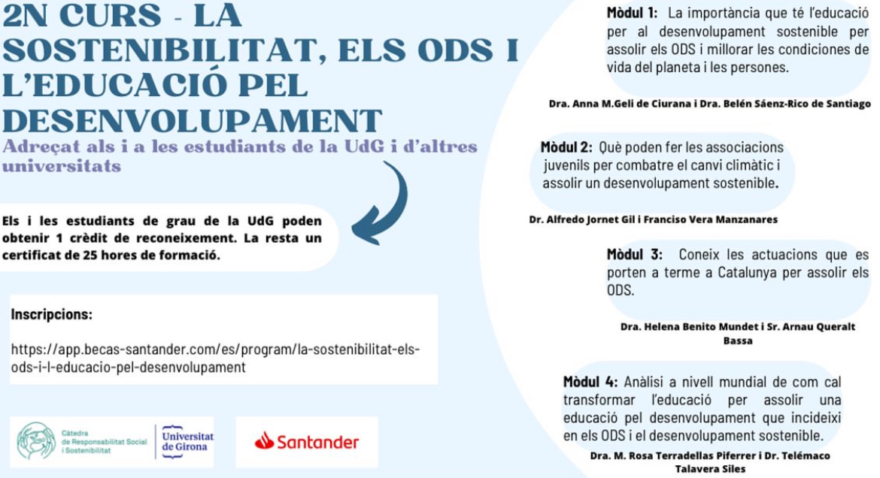

A.3.11 PARTICIPACIÓ DE LA CÀTEDRA EN EL COMITÈ ACADÈMIC DE RESPON.CAT

La directora de la Càtedra de Responsabilitat Social i Sostenibilitat participa en comitè acadèmic de Respon.cat .


A.3.12 PARTICIPACIÓ DE LA CÀTEDRA COM A JURAT DEL PREMIS CORRESPONSABLES

Helena Benito i M. Rosa Terradellas participen com a jurats dels Premis Corresponsables que s’atorguen a empreses, entitats i institucions d’España i d’Amèrica Llatina per les seves actuacions en Responsabilitat Social.



A.3.13 PARTICIPACIÓ DE LA CÀTEDRA EN L’OBSERVATORIO DE RESPONSABILIDAD SOCIAL DE AMÉRICA LATINA Y EL CARIBE.

M. Rosa Terradellas participa com A membre del Comitè directiu de l’ Observatorio de la Responabilidad Social de América Latina y el Caribe (ORSALC)
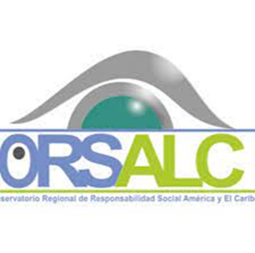

A.3.14 PARTICIPACIÓ DE LA CÀTEDRA COM A JURAT DELS PREMIS JOSEP PALLACH A EMPRESES PER L’EDUCACIÓ I ELCOMPROMÍS SOCIAL
La directora de la Càtedra de RSS participa com a Jurat dels Premis a Josep Pallach “ Empreses per l’Educació i el Compromís Social”. Aquests premis s’atorguen a empreses que hagin destacat per aquests dos valors.
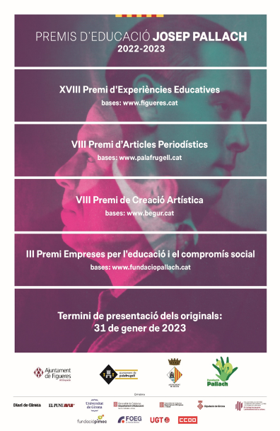

A.3.15 PARTICIPACIÓ DE LA CÀTEDRA EN EL DISSENY I L’AVALUACIÓ DEL SEGELL IMPULSA CULTURA DE LA FUNDACIÓ CATALUNYA CULTURA.

La Càtedra de RSS des dels seus inicis participa en l’avaluació del Segell de la Fundació Catalunya Cultura, Impulsa Cultura que s’atorga a aquelles empreses que destaquen pel seu impuls a la cultura.
En el disseny de l’avaluació i en la seva revisió hi participen: Helena Benito, Martí Casadesús, Anna M. Geli, i M. Rosa Terradellas
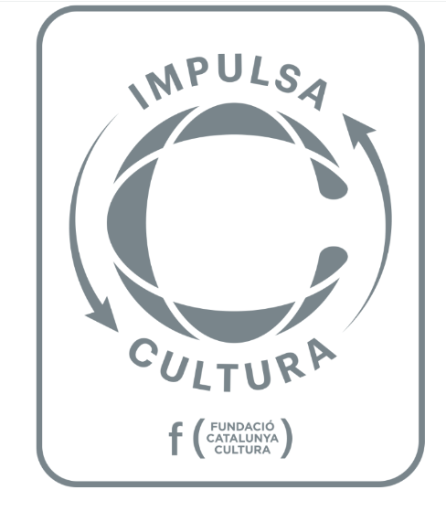
Enguany s’han celebrat dues edicions, la cinquena i la sisena.
Les empreses guanyadores d’aquestes edicions van ser:
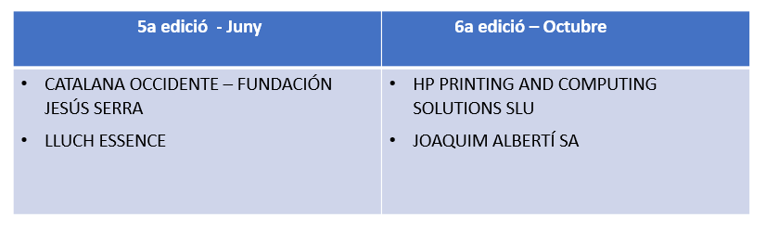

A.3.16 PARTICIPACIÓ EN EL PROJECTE “PLA D’IMPLEMENTACIÓ DELS ODS A LLAGOSTERA”

La Càtedra de Joves Emprenedors i la Càtedra de Responsabilitat Social i Sostenibilitat van impulsar el Projecte "Pla d'Implementació dels #ODS a Llagostera (Gironès) ", amb la finalitat de detectar l'estat dels ODS i les oportunitats que aquests plantegen a nivell local, per a poder dissenyar el Pla Estratègic dels ODS en aquest municipi. El treball es va realitzar mitjançant una doble metodologia: quantitativa identificant indicadors dels ODS i el seu estat en aquet municipi, i qualitativa, analitzant amb grups focals els Plans locals amb tècnics de l'Ajuntament i les aportacions d' empreses i entitats socials. Finalment es va presentar una sèrie d'oportunitats i propostes a l'equip de govern municipal, que hauran de seleccionar, prioritzar i emmarcar-les en el Pla Estratègic sobre els ODS a Llagostera.
Per la càtedra de RSS hi ha participat: Helena Benito i M. Rosa Terradellas.
Aquest projecte ha estat subvencionat per la Diputació de Girona.
Enllaç: https://www.udg.edu/ca/catedres/rss/detall-noticies/eventid/36031
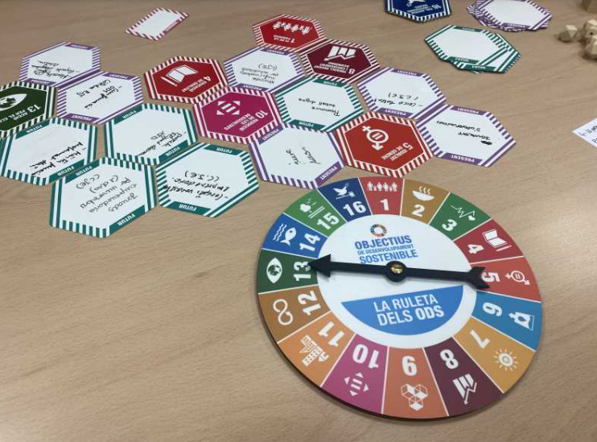

A.3.17 PARTICIPACIÓ EN EL PROJECTE DE COOPERACIÓ TRIANGULAR AMB LA UNIVERSITAT D’HAITÍ SUBVENCIONAT PER LA “VENTANA ADELANTE” DE LA UE

Del 3 al 7 d'octubre, un grup d'onze professors de la Universitat Estatal d'Haití van visitar la UdG per participar en una formació en metodologies actives per a la docència en el marc del projecte de cooperació triangular ADELANTE. Aquest projecte compta amb la participació de la Universidad UNIMINUTO de Colòmbia i l’associació mundial KAIRÓS‐EDUCACIÓN y ARES (Bèlgica). El projecte està finançat per la Unió Europa per la Ventana Adelante

Durant aquesta estada a la UdG, l’equip de Haití va rebre la formació de la mà del professorat de les Xarxes d’Innovació Docent de l’Institut de Ciències de l’Educació Josep Pallach, coordinats per M. Rosa Terradellas.
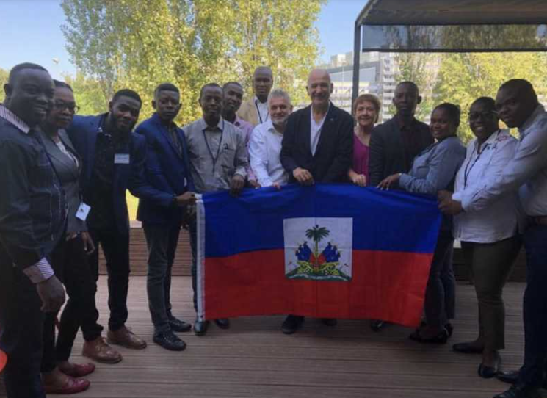

Enllaç: https://www.udg.edu/ca/catedres/rss/detall-noticies/eventid/36088

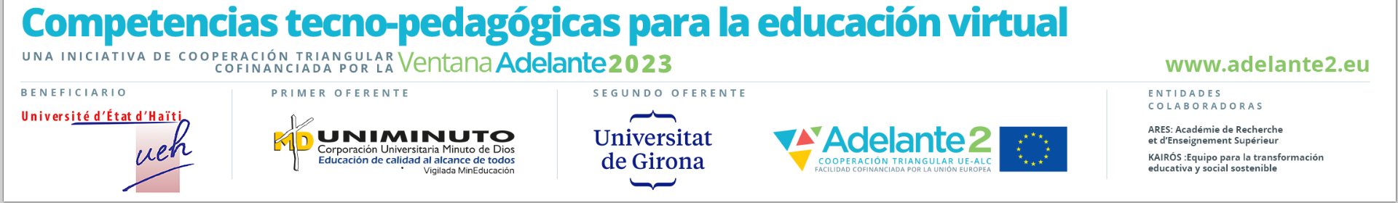

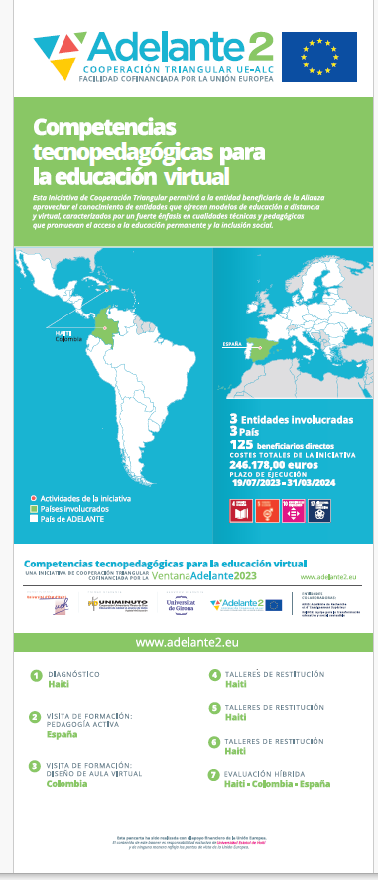

A.3.18 CONCELLS ASSESSORS

- 4 de maig
1r CONCELL ASSESSOR
El 4 de maig de 2023 es va celebrar el Consell Assessor 1/23 de la Càtedra per presentar la memòria 2022 i discutir i aprovar la Liquidació del Pressupost 2022, el Pressupost d’ingressos de 2023 i el Pla d’actuacions de 2023.

- 1 de desembre
2n CONCELL ASSESSOR
L'1-12-2023 es va celebrar el consell Aseessor 2/2023 amb l'objectiu de Informar dels Canvis en la ubicació de la seu de la càtedra de RSS. Les Actuacions portades a terme durant el darrer semestre. Decidir propostes de futur

B. PREMIS I BEQUES

B1. PREMIS 2023 A TREBALLS DE FINAL DE GRAU DE LA UdG: RESPONSABILITAT SOCIAL, SOSTENIBILITAT I APLICACIÓ DELS ODS A LES EMPRESES, INSTITUCIONS, ENTITATS I TERRITORI, DEFENSATS DURANT L’ANY 2022

En la Segona Convocatòria (2023) promoguda per la Càtedra de RSS de la UdG i Santander Universíades. s’han presentat 4 Treballs de Final de Grau defensats durant l’any 2022.
El jurat dels premis el conformen les següents persones:
- Helena Benito Mundet- Responsable Empresa .Càtedra RSS de la UdG
- Martí Casadesús Fa. Membre Consell Assessor. Càtedra RSS de la UdG.
- Anna M. Geli de Ciurana- Responsable de Sostenibilitat. Càtedra RSS de la UdG
- Jordi Viladomat en representació de Santander Universidades
- M. Rosa Terradellas – Directora de la Càtedra de RSS de la UdG que actua com a Secretària del Jurat.

Analitzades les puntuacions obtingudes, el Jurat acorda atorgar els premis 2023 dels treballs defensat l’any 2022 als següents treballs i persones:
PREMIS 2023 | Persona | Treball
PRIMER | Wafa Boulahrouz Lahmidi | De mares a filles. Dues generacions de dones. Una anàlisi de les visions i percepcions de l'educació de les joves d'origen marroquí i les seves mares
SEGON | Laia Márquez Muñoz | L'impacte de les plataformes digitals en els processos participatius
TERCER | Gabriela Amador Mendoza | Análisis de contenido de la responsabilidad social corporativa en las redes sociales de empresas financieras del IBEX35
QUART | Imen El Bahri-El Kessisser | Viviendas discriminatorias. La búsqueda de la inclusividad intercultural en la vivienda

A totes les persones se’ls ha demanat que presentin un resum del seu treball per a la seva publicació.

B2. BEQUES PER PARTICIPAR EN LES ELS CURSOS EL PLA DE RESPONSABILITAT SOCIAL i LA SOSTENIBILITAT, ELS ODS I L’EDUCACIÓ PEL DESENVOLUPAMENT

A través de la Plataforma Santander Universidades, https://app.becas-santander.com/es/program/becas-santander-estudios-introduccio-a-la-responsabilitat-social-udg-santander-2-0, els estudiants que es volien inscriure al Curs El pla de responsabilitat social i La sostenibilitat, els ODS i l’educació sostenible van poder obtenir una beca gratuïta per a la seva inscripció.
En el curs El pla de responsabilitat Social la van obtenir 273 persones. Aquest curs es va realitzar del 15/10 fins el 31/10.
En el curs La sostenibilitat, els ODS i l’educació pel desenvolupament la van obtenir 233 persones, en la primera edició, que es va dur a terme del 16 de juny fins al 7 de juliol. També hem fet una segona edició on Han estat becades 177 persones, i s’ha dut a terme des dels dies 16 de desembre del 2023 fins al 8 de gener del 2024.

C. RESSÒ EXTERN DE LA CÀTEDRA RSS

A cadascuna de les activitats hem posat els enllaços a les notícies que hem penjat a la nostra pàgina web i a la informació que hem generat a les xarxes socials i premsa.
Ho podeu consultar en els següents enllaços:
Enllaç Facebook: https://www.facebook.com/CatedraRSU/
Enllaç instagram: https://www.instagram.com/catedrarss_udg/?img_index=1
Enllaç Twitter:
https://twitter.com/i/flow/login?redirect_after_login=%2FCatedraRSS_UdG

D. PUBLICACIONS, VÍDEOS I INFOGRAFÍES

VÍDEOS DEL CURS EL PLA DE RESPONSABILITAT SOCIAL EDITATS PER LA CÀTEDRA
Es van gravar 3 vídeos del Curs: El Pla de RS, els quals NO ESTAN DISPONIBLES A LA WEB de la Càtedra, només estan a disposició dels estudiants que participen en el curs, aquí se’ls hi envien mitjançant un enllaç al drive.
Vídeo Mòdul 1: Curs El Pla RS
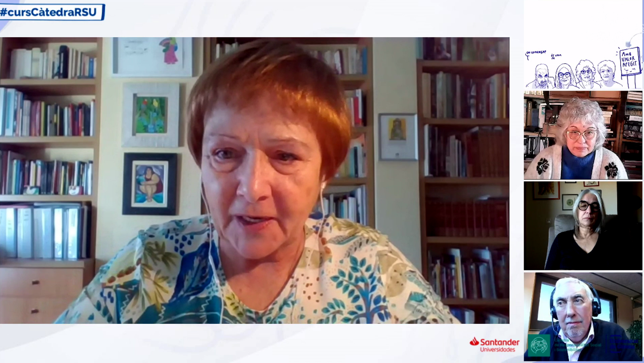

Vídeo Mòdul 2: Curs El Pla de RS
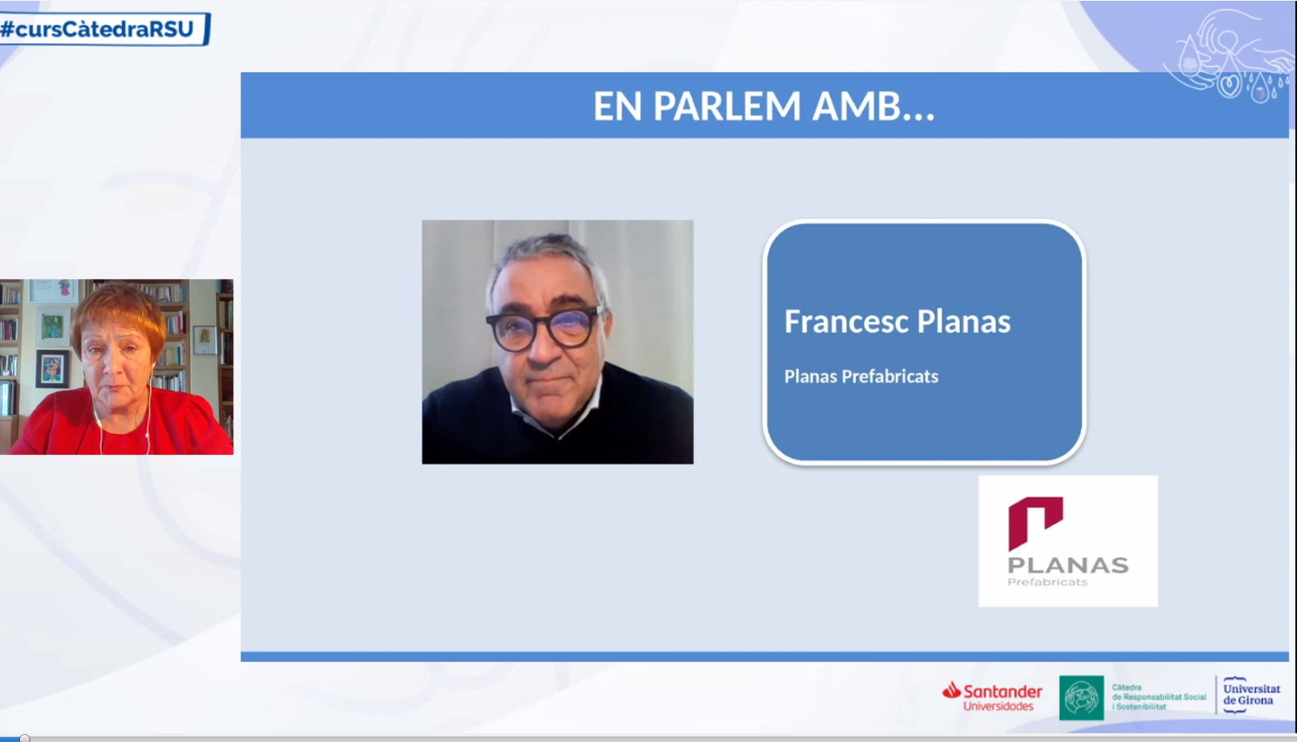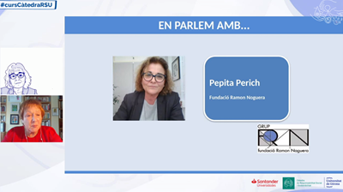

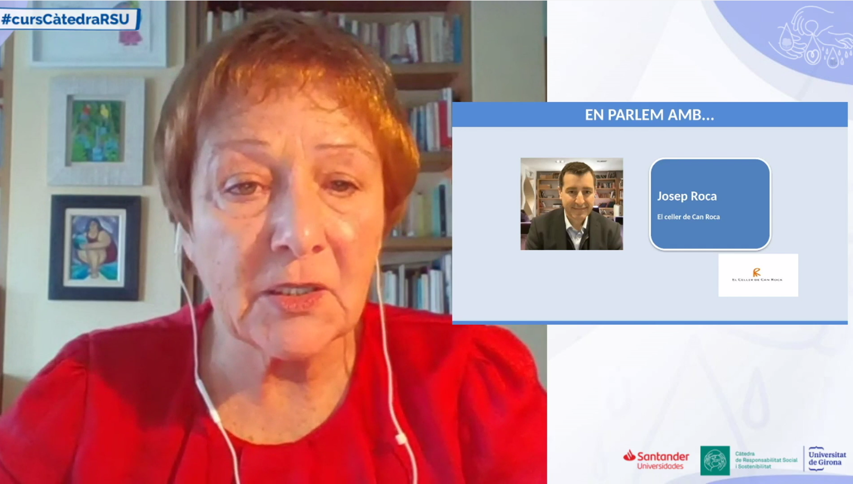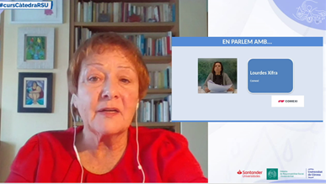
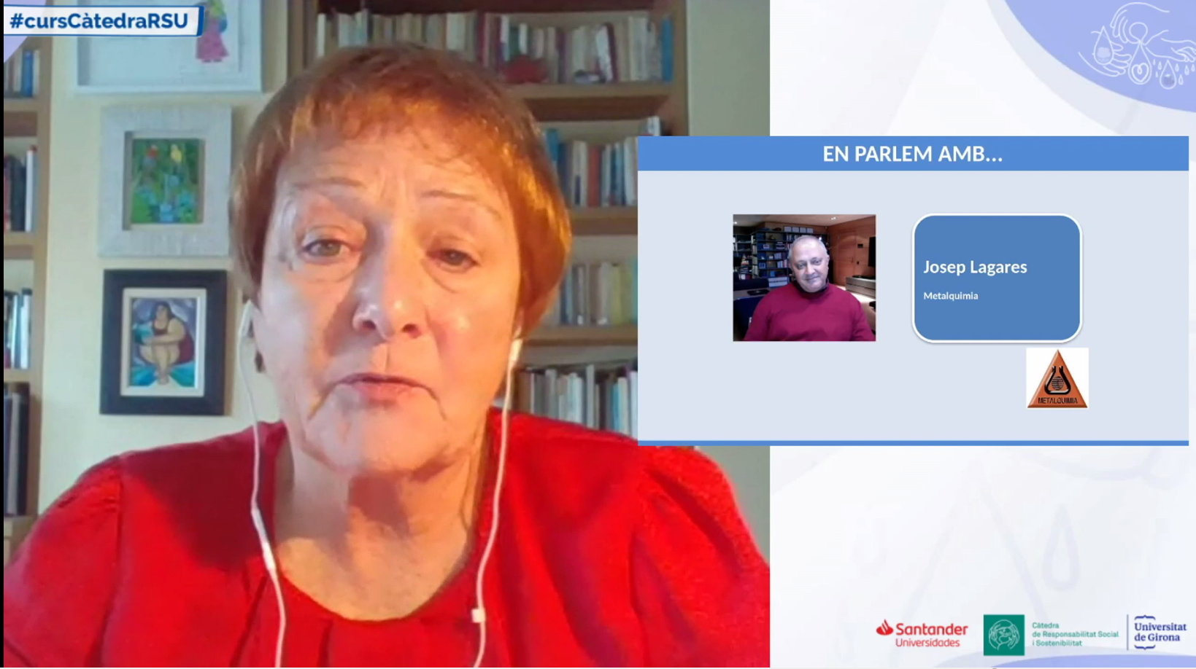
Vídeo Mòdul 3: Curs El Pla de RS
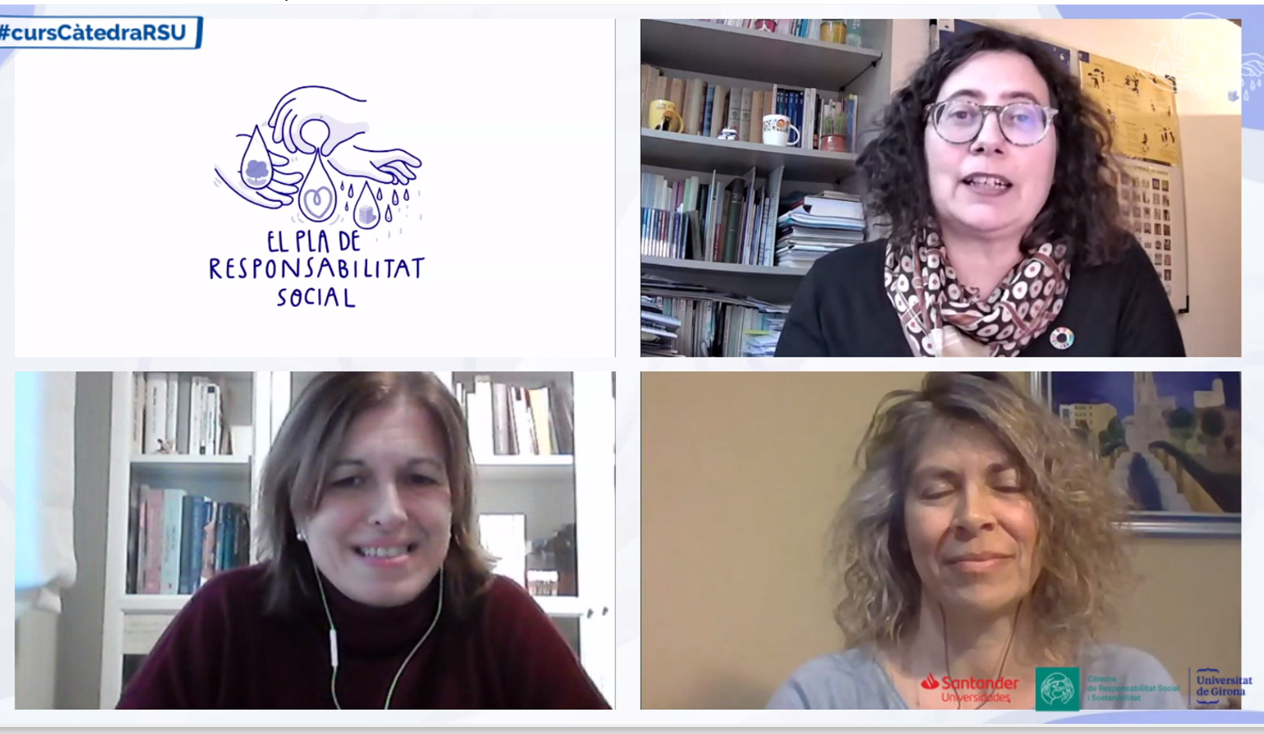
INFOGRAFIES:
De cada mòdul l’artista gràfic Mario Pereda ha elaborat una infografia per facilitar la comprensió dels continguts.

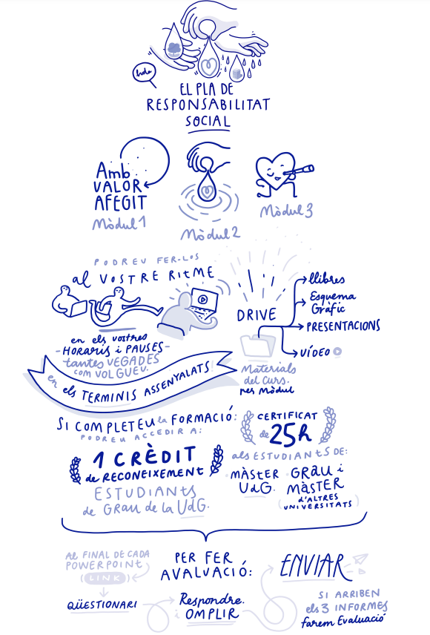
Infografia Presentació Curs El Pla de RS

Infografia Mòdul 1: Curs El Pla de RS
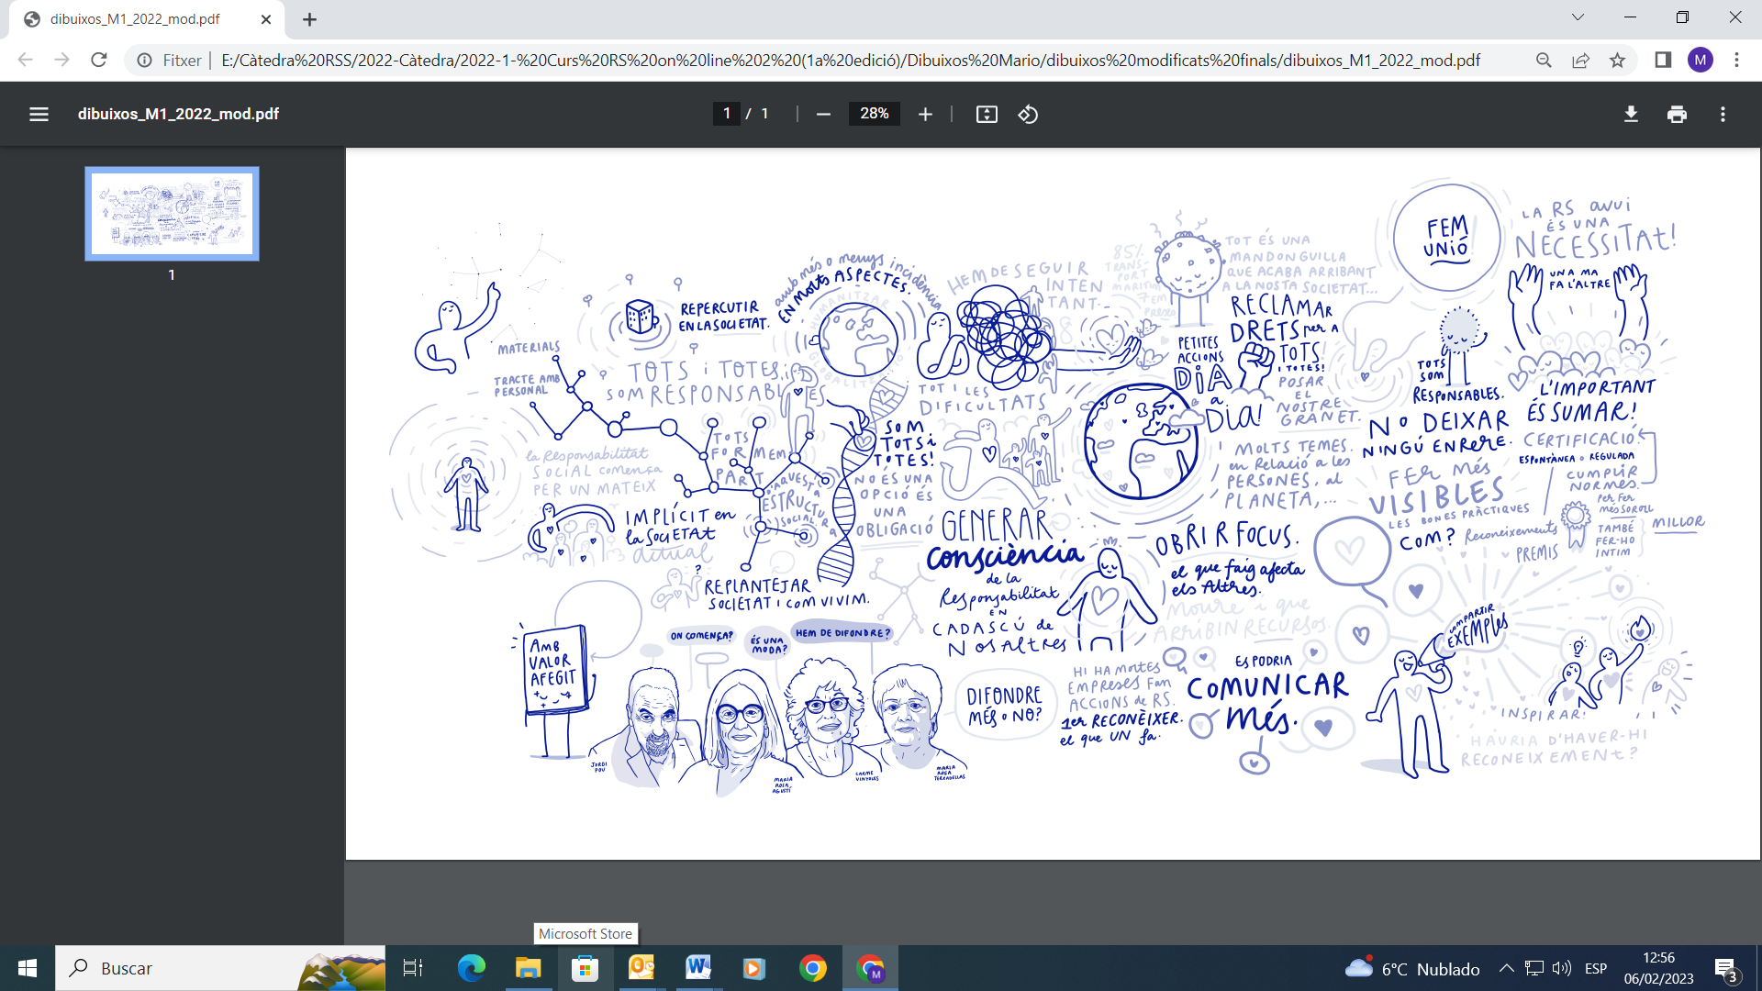

Infografia Mòdul 2: Curs El Pla de RS
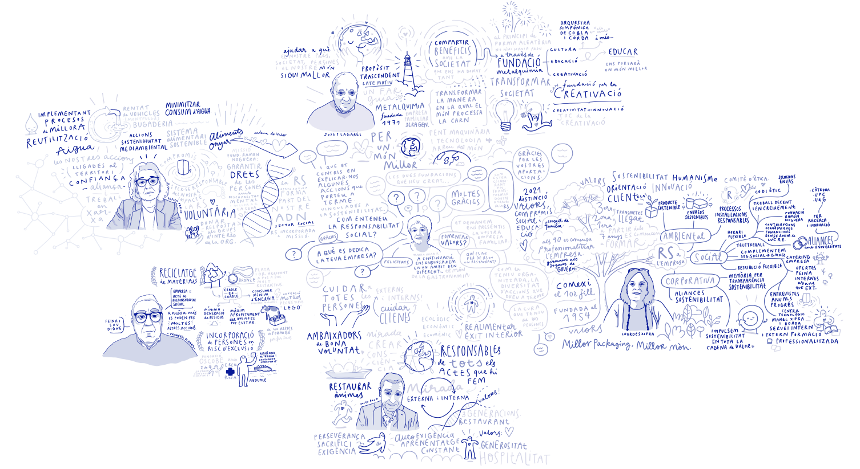

Infografia Mòdul 3: Curs El Pla de RS
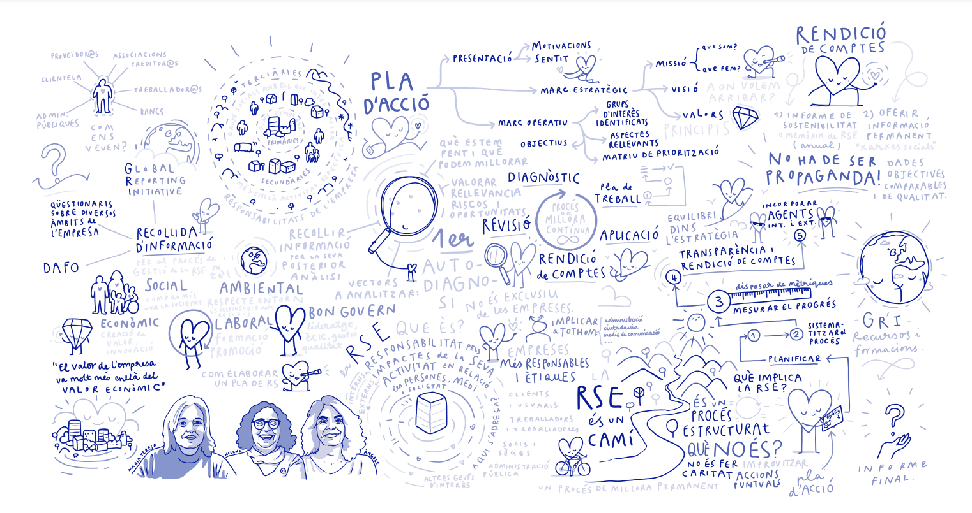

VÍDEOS DEL CURS LA SOSTENIBILITAT, ELS ODS I L’EDUCACIÓ PEL DESENVOLUPAMENT
Es van gravar 4 vídeos del Curs: La sostenibilitat, els ODS i l’educació pel desenvolupament, els quals NO ESTAN DISPONIBLES A LA WEB de la Càtedra, només estan a disposició dels estudiants que participen en el curs, aquí se’ls hi envien mitjançant un enllaç al drive.
Vídeo Mòdul 1: Curs La Sostenibilitat, els ODS i l’educació pel desenvolupament
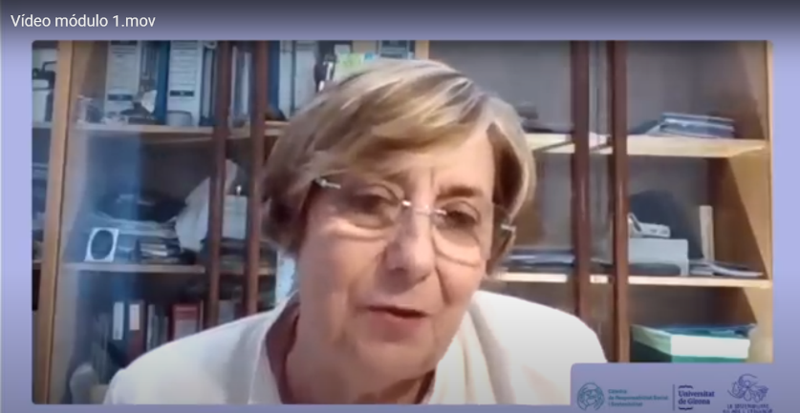

Vídeo Mòdul 2: Curs La Sostenibilitat, els ODS i l’educació pel desenvolupament
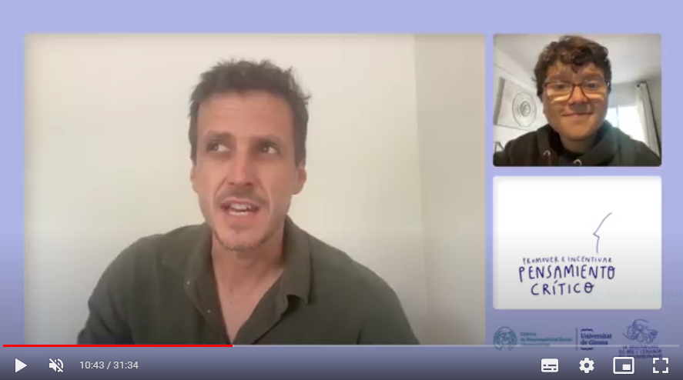

Vídeo Mòdul 3: Curs La Sostenibilitat, els ODS i l’educació pel desenvolupament
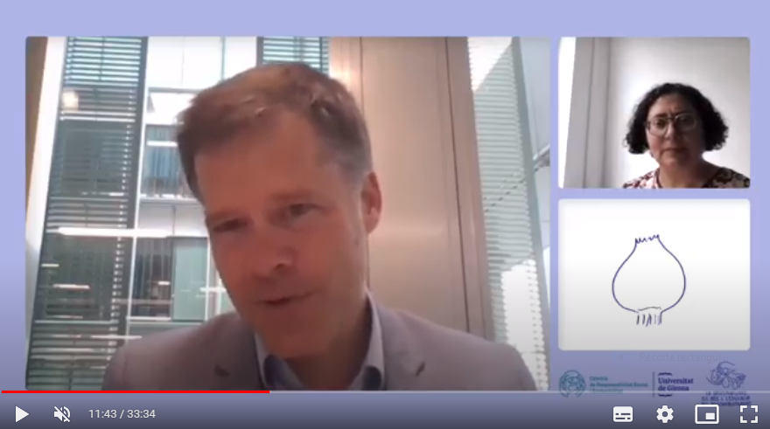

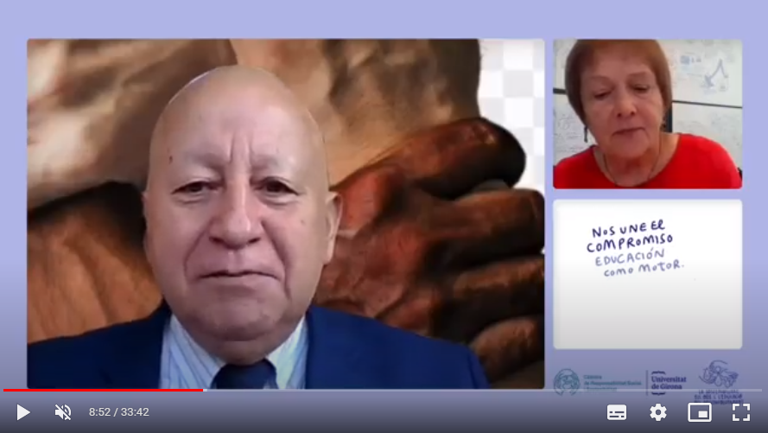
Vídeo Mòdul 4: Curs La Sostenibilitat, els ODS i l’educació pel desenvolupament

INFOGRAFIES:
De cada mòdul l’artista gràfic Mario Pereda ha elaborat una infografia per facilitar la comprensió dels continguts.
Infografia 1: Curs La Sostenibilitat, els ODS i l’educació pel desenvolupament
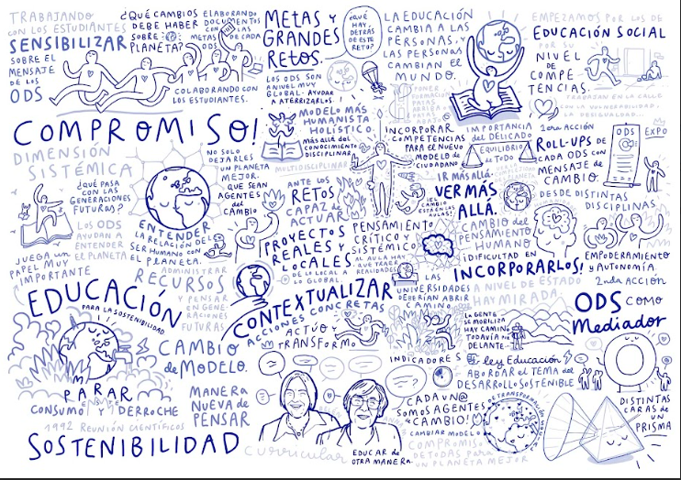

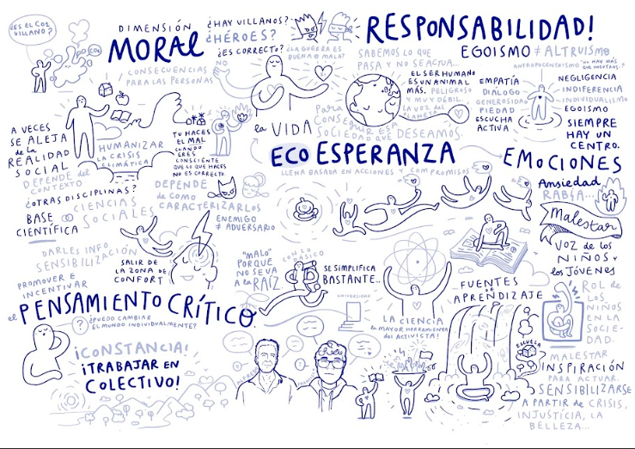
Infografia 2: Curs La Sostenibilitat, els ODS i l’educació pel desenvolupament

Infografia 3: Curs La Sostenibilitat, els ODS i l’educació pel desenvolupament
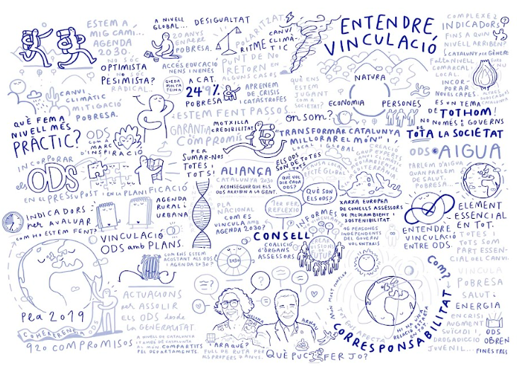

Infografia 4: Curs La Sostenibilitat, els ODS i l’educació pel desenvolupament
